Kategorie B PlusEnergieBauten Migros Bank Sondersolarpreis für PEB MFH 2020
Die Minergie-P/PlusEnergieBau-Siedlung mit 35 Wohnungen in Möriken ist wegweisend für die Zukunft. Die vier Mehrfamilienhäuser am Grabenweg sind gut gedämmt und weisen einen nied- rigen Energieverbrauch auf. Die 164 kW starken PV-Anlagen auf den Flachdächern, an den Fas- saden und auf den Terrassenbrüstungen erzeugen jährlich 157’800 kWh Strom. Der Strombedarf der ganzen PEB-Siedlung beträgt rund 130’200 kWh im Jahr. Die Eigenenergieversorgung be- trägt somit 123%. Daraus resultiert ein Solarstromüberschuss von 27’600 kWh/a. Damit können 20 Elektroautos pro Jahr 12’000 km CO2-frei fahren.

123%-Min. P/PlusEnergie-Siedlung, 5105 Möriken/AG

Vier Mehrfamilienhäuser mit einer Energie- bezugsfläche (EBF) von 4’385 m2 beherber- gen 35 Miet- und Eigentumswohnungen im Minergie-P-Eco-Standard. Das Wohn- und Energiekonzept ist modern. Die gut gedämm- ten Wohnungen reduzieren die im traditio- nellen Gebäudesektor üblichen 80% Ener- gieverluste erheblich. Die 164 kW starken PV-Anlagen sind auf den Flachdächern, Fas- saden und Terrassenbrüstungen montiert. Im Sommer werden die Wohnungen durch das
«erdgekühlte» Wasser über das Bodenhei- zungsverteilnetz gekühlt.
Im Vergleich zu ähnlichen Quartierwoh- nungen ist der Mietzins nicht höher, obwohl die Gebäude grossen Komfort bieten und kein CO2 emmittieren. Eine lokale Strombör- se in der Siedlung verschafft den Bewohnern den Anreiz, den Strom bei Solarstromüber- schuss zu nutzen. Dadurch wird der Strom
am billigsten bezogen und der Eigenver- brauch erhöht. Mit Ausnahme des Wohn- komplexes Grabenweg B sind alle Gebäude der Siedlung PlusEnergieBauten. Mit einer Eigenenergieversorgung von 123% erzeugt die Siedlung jährlich einen Solarstromüber- schuss von 27’600 kWh.

Technische Daten Grabenweg A (104%)
Les quatre immeubles à la norme Minergie- P-Eco qui abritent 35 appartements loués ou achetés couvrent une surface de référence énergétique de 4’385 m2 et suivent un con- cept de vie et d’énergie moderne. Les loge- ments sont bien isolés et réduisent considé- rablement 80% des pertes d’énergie habituelles dans le secteur du bâtiment. Les pompes à chaleur sol-eau exploitent les don- nées météo pour compenser les fluctuations de rendement de l’infrastructure PV d’une puissance totale de 164 kW placée sur les toits plats, les façades et les parapets de bal- con. Bien que les bâtiments offrent un grand
confort de vie et n’émettent pas de CO2, les loyers n’y sont pas plus élevés que dans des quartiers similaires. Au sein du lotissement, une bourse locale de l’énergie incite les habi- tants à utiliser le courant solaire produit en cas d’excédent. L’électricité est ainsi fournie au prix le plus bas et le taux d’autoconsommation augmente. Le lotisse-
ment est composé exclusivement de BEP à l’exception du complexe résidentiel Graben- weg B. Il assure une autoproduction de 123% et l’excédent solaire s’élève à 27’600 kWh/a.

Technische Daten Grabenweg B (86%)
Technische Daten Grabenweg A-D (123%)

Wärmedämmung
Wand: 28 cm U-Wert: 0.15 W/m2K
Dach: 22 cm U-Wert: 0.11 W/m2K
Boden: 24 cm U-Wert: 0.11 W/m2K Fenster: dreifach U-Wert: 0.70 W/m2K

Energiebedarf
EBF: 4’385 m2 kWh/m2a % kWh/a
Gesamt-EB: 29.7 100 130’164

Energieversorgung
Eigen-EV: m2 kWp kWh/m2a % kWh/a PV-Dach: 872120.24 142.5 79 124’266
PV-Terr.: 124.2 22.95 167.9 13 20’856
PV-Fass. S: 46.4 7.82 124.6 4 5’780
PV-Fass. O: 40.4 6.97 87.6 2 3’538
PV-Fass. W:35.5 6.12 93.7 2 3’326

Eigenenergieversorgung: 100 157’766
Energiebilanz (Endenergie) % kWh/a

Eigenenergieversorgung: 123 157’766
Gesamtenergiebedarf: 100 130’164
Solarstromüberschuss: 23 27’602
Bestätigt von Regional Technische Betriebe Wildegg am 10.06.2020
von Laszlo Körtvelyesi, Tel. +41 62 887 80 60
Anm.: Der Solarertrag war in der 1. Hälfte 2020 über- durchschnittlich. Alle müssen rechtsgleich behandelt werden (vgl. Rechtsfragen, S. 44).

Beteiligte Personen

Standort des Gebäudes
Grabenweg 14 A-D, 5103 Möriken

Architektur und Realisation
Setz Architektur AG
Obermatt 33, 5102 Rupperswil
Tel. +41 62 889 22 60, info@setz-architektur.ch

Installation PV-Anlage
BE Netz AG
Luzernerstrasse 131, 6014 Luzern
Tel. +41 41 319 00 00, info@benetz.ch

HLK-Planung

EBF: 1’295 m2
kWh/m2a kWh/a
EBF: 1’312 m2
kWh/m2a kWh/a
Twerenbold Consulting GmbH Hallwilerstrasse 10, 5600 Lenzburg

Energiebedarf: 28.4 36’796
Eigen-EV: m2 | kWp | kWh/m2a | % | kWh/a | Eigen-EV: m2 kWp kWh/m2a | % | kWh/a
PV-Dach: 198 | 26.8 | 138.6 | 72 | 27’448 | PV-Dach: 198 26.8 144.3 | 80 | 28’580
PV-Terr.: 41.4 | 7.65 | 167.9 | 18 | 6’952 | PV-Terr.: 41.4 7.65 167.9 | 20 | 6’952
PV-Fass. O: 20.7 | 3.57 | 87.5 | 5 | 1’812 | Eigenenergieversorgung: | 100 | 35’532
PV-Fass. W:20.7 | 3.57 | 93.7 | 5 | 1’940 | Energiebilanz (Endenergie) | % | kWh/a
Eigenenergievers | orgun | g: | 100 | 38’152 | Eigenenergieversorgung: | 86 | 35’532
Energiebilanz (End | ener | gie) | % | kWh/a | Gesamtenergiebedarf: | 100 | 41’414
Eigenenergievers | orgun | g: | 104 | 38’152 | Fremdenergiezufuhr: | 14 | 5’882

Gesamtenergiebedarf: 100 36’796
Solarstromüberschuss: 4 1’356

Energiebedarf: 31.6 41’414
Tel. +41 62 535 39 35
twerenbold@twerenbold-consulting.ch

Holzbau
Renggli AG
Gläng 16, 6247 Schötz
Tel. +41 62 748 22 22, mail@renggli.swiss

Gebäudeautomation
Smart Energy Engineering GmbH Fliederstrasse 10, 5417 Untersiggenthal
Prof. Dr. David Zogg, Tel. +41 79 707 02 59 david.zogg@fhnw.ch

Investor
Immo Treier AG
Nebenbachweg 8, 5107 Schinznach Dorf
Tel. +41 56 463 64 34, info@treier.ch

36 | Schweizer Solarpreis 2020 | Prix Solaire Suisse 2020

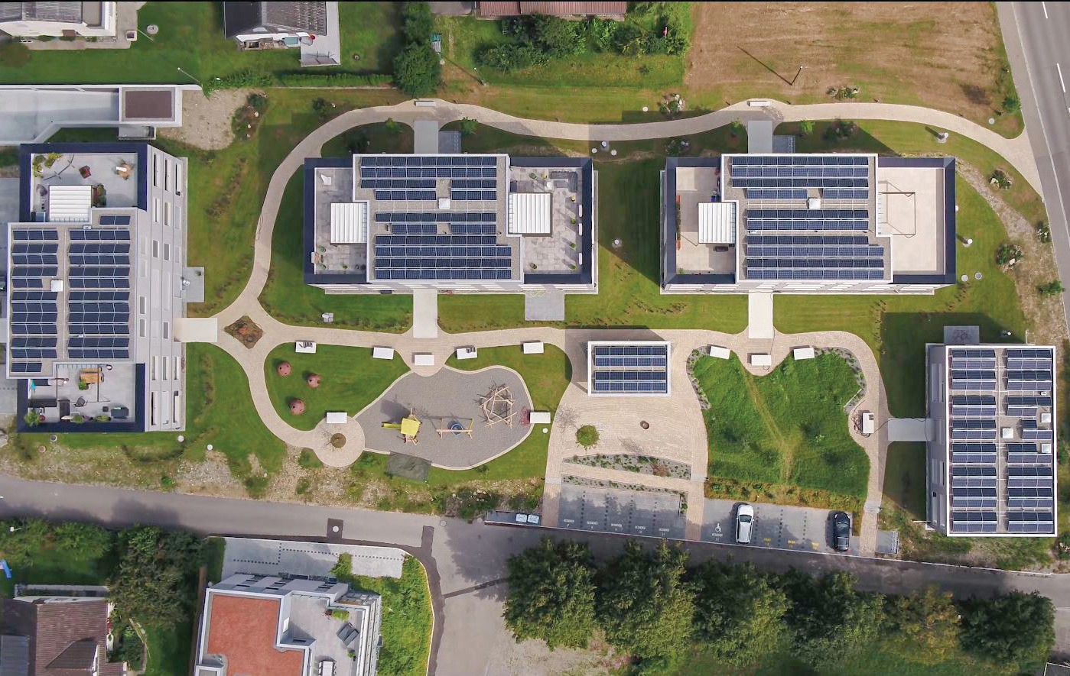

1

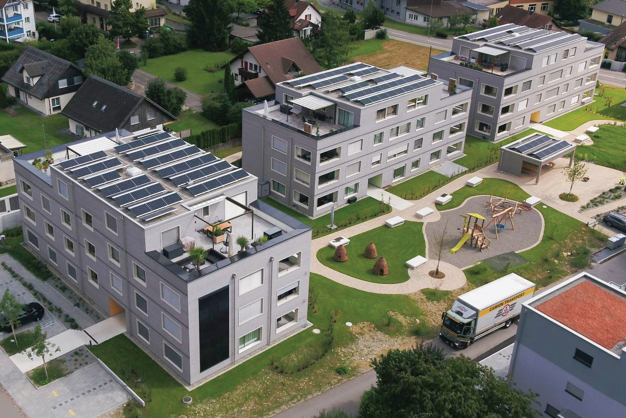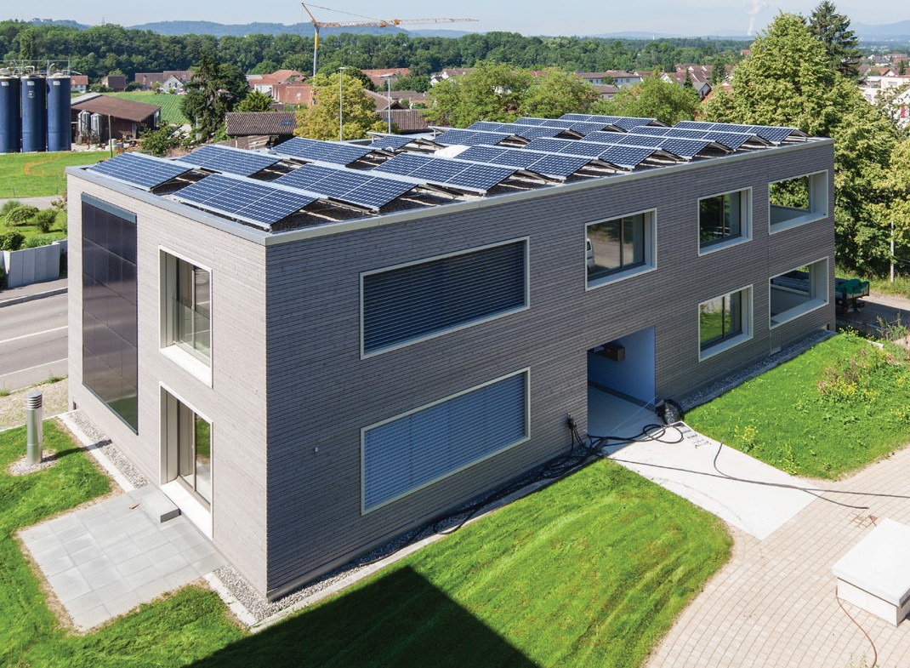

2 3

Technische Daten Grabenweg C (106%)

EBF: 1’312 m2 kWh/m2a kWh/a

Energiebedarf: 28.4 37’274
Eigen-EV: m2 kWp kWh/m2a % kWh/a PV-Dach: 198 28.5 151.4 76 29’976
PV-Terr.: 41.4 7.65 167.9 18 6’952
PV-Fass. S: 21.7 3.57 121.6 6 2’639

Eigenenergieversorgung: 100 39’567
Energiebilanz (Endenergie) | % | kWh/a
Eigenenergieversorgung: | 106 | 39’567
Gesamtenergiebedarf: | 100 | 37’274
Solarstromüberschuss: | 6 | 2’293

Technische Daten Grabenweg D (273%)

EBF: 465 m2 kWh/m2a % kWh/a

Energiebedarf: 31.6 100 14’680
Eigen-EV: m2 kWp kWh/m2a % kWh/a PV-Dach: 225 30.82 143.3 84 32’246
PV-Fass. S: 24.7 4.25 127.2 8 3’141
PV-Fass. O: 19.7 3.4 87.6 4 1’726
PV-Fass. W:14.8 2.55 93.6 4 1’386

Eigenenergieversorgung: 100 38’499
Energiebilanz (Endenergie) % kWh/a

Eigenenergieversorgung: 273 38’499
Gesamtenergiebedarf: 100 14’680
Solarstromüberschuss: 173 23’819

Technische Daten Gemeinschaftsraum

m2 kWp kWh/m2a kWh/a
PV-Dach: 53 6.7 113.5 6’016

Die Vogelperspektive zeigt die Integration der PV-Anlagen auf den Flachdächern und den Terassen-Brüstungen der Gebäude Grabenweg A-D (von links nach rechts).
- Die drei Wohnkomplexe Grabenweg A-C. Die Gebäude Grabenweg A (links) und Grabenweg C (rechts) sind PEB. Der Wohnkomplex Grabenweg B (Mitte) ist kein PEB.
- Der Wohnkomplex Grabenweg D weist mit 273% EEV den höchsten Wert der Siedlung auf.

Schweizer Solarpreis 2020 | Prix Solaire Suisse 2020 | 37

